ICS 29.060.01
K17

YS
中华人民共和国有色金属行业标准

YS/T 888—XXXX
代替YS/T 888—2013

废电线电缆分类
Classification for scrap wires and cables

（预审稿3版）-2022.9.2

20XX-XX-XX发布
20XX-XX-XX实施
XXXXXXXXXXXXX | 发 布

前 言
本标准按照GB/T 1.1—2020给出的规则起草。
本标准代替YS/T 888—2013《废电线电缆分类》，与YS/T 888—2013相比，除编辑性改动外，主要技术变化如下：
——删除了“裸电线”、“绝缘电线”、“护套层”及“加强层”等四个术语和定义（见2013年版的3.3、3.4、3.6、3.8）；
——更改了“金属导体”、“绝缘层”及“外护层”等三个术语的定义（见3.2、3.3、3.7，2013年版的3.2、3.5、3.7）；
——更改了“主含量”的术语，由“主含量”更改为“金属导体含量”（见3.8，2013年版的3.10）；
——增加了“内衬层”及“金属层”等两个术语的定义（见3.4、3.5）；
——增加了电线的结构说明（见4.1）；
——更改了废电线的分类原则，由“采用线分类法”调整为“采用面分类法”（见4.2，2013年版的4.1）；
——更改了铜芯金属导体废电线的分级方式，由按线径大小作为分级依据调整为按金属导体含量作为分级依据（见表1，2013年版的表1）；
——增加了电缆的结构说明（见5.1）；
——更改了废电缆的分类方法，由“金属导体、绝缘层、护套层、外护层”等四个类目调整为“金属导体、绝缘层、内衬层、金属层、铠装层、外护层”等六个类目（见5.3，2013年版的5.2）；
——更改了铜芯金属导体废电缆的分级方式，由按线径大小作为分级依据调整为按金属导体含量作为分级依据（见表2，2013年版的表2）；
——增加了要求、试验方法、检验规则、包装、运输和贮存等条款内容（见第6章、第7章、第8章、第9章）；
——更改了规范性附录“金属导体含量的检测方法”（见附录B，2013年版的附录A.2）
本标准由中国有色金属工业协会提出。
本标准由全国有色金属标准化技术委员会（SAC/TC243）归口。
本标准负责起草单位：江西鸿立环保科技有限公司
本标准主要起草人：
本标准所代替版本的历次发布情况为： YS/T 888—2013。
废电线电缆分类
1 范围
本标准规定了金属导体废电线电缆的分类、要求、试验方法、检验规则、包装、运输和贮存等。
本标准适用于金属导体废电线电缆的国内外贸易，以及有色金属和高分子材料回收、加工制造企业对其的回收利用。
2 规范性引用文件
下列文件对于本文件的应用是必不可少的。凡是注日期的引用文件，仅注日期的版本适用于本文件。凡是不注日期的引用文件，其最新版本（包括所有的修改单）适用于本文件。
GB/T 7027 | 信息分类和编码的基本原则与方法
GB/T 8170 | 数值修约规则与极限数值的表示和判定
GB/T 13586 | 回收铝
GB/T 13587 | 铜及铜合金废料
GB/T 38471 | 再生铜原料
3 术语和定义
下列术语和定义适用于本文件。
3.1
废电线电缆 scrap wires and cables
废弃的、不再具备原用途或者使用功能的，但可作为原料回收利用的电线电缆。
［来源：YS/T 949-2014，4.13.6，有修改］
3.2
金属导体 metallic conductor
电线电缆中具有传导电流特定功能的金属元件。
［来源：GB/T 2900.10-2013，461-01-01，有修改］
3.3
绝缘层 insulation of the cable
电线电缆中具有耐受电压特定功能的不传导材料层。
［来源：GB/T 2900.10-2013，461-02-01，有修改］
3.4
内衬层 inner covering
包覆在多芯电缆的缆芯和填充物（若有）外面，且其外部有保护层的非金属包覆层。
［来源：GB/T 2900.10-2013，461-05-02］
3.5
金属层 metal layer
电线电缆中包覆在绝缘层、内衬层和填充物外，起加强电缆、屏蔽和阻水作用。
3.6
铠装层 armour
由金属带或金属丝组成的包覆层，通常用来保护电缆不受外界的机械力作用。
［来源：GB/T 2900.10-2013，461-05-06］
3.7
外护层 protective coverings
通常包覆在金属层外面的非金属护套，从外部保护电缆。
［来源：GB/T 2900.10-2013，461-05-04，有修改］
3.8
金属导体含量 content of metallic conductor
金属导体占整个回收的废电线电缆的质量百分比。
4 废电线的分类
4.1 电线的结构
电线由金属导体、轻型绝缘层、金属层和外护层四个主要部分组成。一般电线的结构如图1所示。
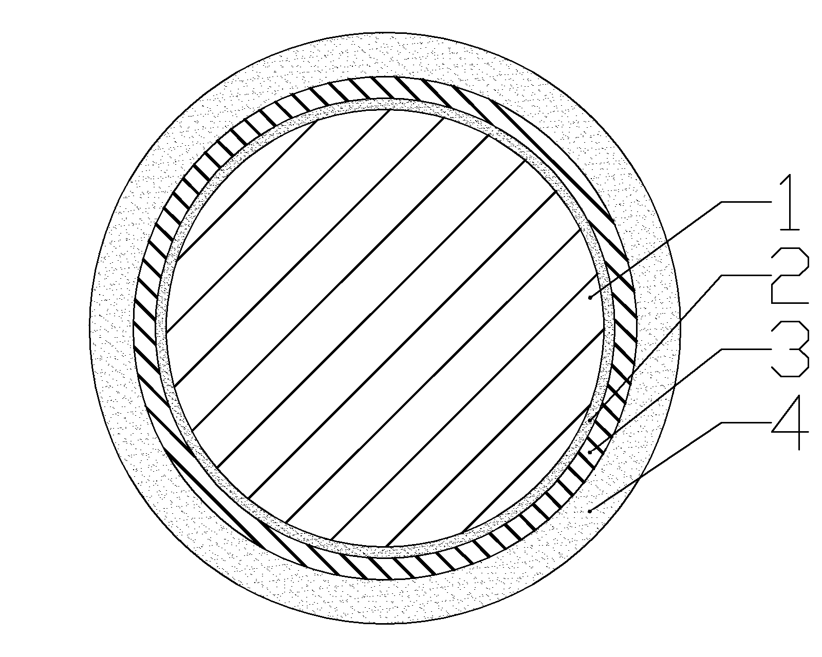
标引序号说明：
1——金属导体 | 3——金属层
2——绝缘层 | 4——外护层
图1.电线截面示意图
4.2 废电线的分类原则
废电线的分类原则应符合GB/T 7027的规定，釆用面分类法。
4.3 废电线的分类方法
废电线的分类见表1，分类按以下方法进行：
- 废电线的基本结构从内到外依次分为金属导体、绝缘层、金属层和外护层，属于平行关系，以此划分为四个类目；
b） 金属导体类目中，根据其导体材料不同划分大类，每个大类再根据金属导体的构成划分类别，根据金属导体的含量划分不同级别；
c） 绝缘层、金属层、外护层等三个类目根据其材料的不同划分大类与类别；
d） 使用时，根据实际需要将有关类目组中相应的类别组配在一起，形成一个新的分类名称。如，1级纯铜芯聚氯乙烯绝缘铜丝金属层聚氯乙烯外护电线。
表1废电线的主要分类
类目 | 大类 | 类别 | 分级 | 拆解后可回收的废料名称a
金属导体 | 铜芯 | 纯铜芯 | 1~5 | 光亮线、  1号铜线、  2号铜线、  镀白铜废料、  1号铜米、  2号铜米、  3号铜米
金属导体 | 铜芯 | 镀白铜芯 | 1~5 | 光亮线、  1号铜线、  2号铜线、  镀白铜废料、  1号铜米、  2号铜米、  3号铜米
金属导体 | 铜芯 | 漆包线 | - | 漆包线
金属导体 | 铝芯 | 纯铝芯 | 1~4 | 新的纯铝线、  旧的纯铝线、  混合新铝线、  混合旧铝线、  同牌号新铝线、  同系列新铝线、  电工铝粒、  4号铜材
金属导体 | 铝芯 | 合金铝芯 | 1~4
金属导体 | 铝芯 | 铜包铝芯 | 1~4
金属导体 | 钢芯 | 钢芯铝绞线 | 1~4 | 新钢芯铝绞线、  旧钢芯铝绞线、  废钢、  铝废料、  4号铜材、  镀白铜废料
金属导体 | 钢芯 | 镀锌钢芯铝绞线 | 1~4 | 新钢芯铝绞线、  旧钢芯铝绞线、  废钢、  铝废料、  4号铜材、  镀白铜废料
金属导体 | 钢芯 | 铝包钢芯 | 1~4 | 新钢芯铝绞线、  旧钢芯铝绞线、  废钢、  铝废料、  4号铜材、  镀白铜废料
金属导体 | 钢芯 | 铜包钢芯 | 1~4 | 新钢芯铝绞线、  旧钢芯铝绞线、  废钢、  铝废料、  4号铜材、  镀白铜废料
金属导体 | 钢芯 | 镀银铜包钢 | 1~4 | 新钢芯铝绞线、  旧钢芯铝绞线、  废钢、  铝废料、  4号铜材、  镀白铜废料
表1（续）
类目 | 大类 | 类别 | 分级 | 拆解后可回收的废料名称a
绝缘层 | 塑料 | 聚氯乙烯 | — | 废塑料
绝缘层 | 塑料 | 聚乙烯 | — | 废塑料
绝缘层 | 塑料 | 聚烯烃 | — | 废塑料
绝缘层 | 塑料 | 氟塑料 | — | 废塑料
金属层 | 铜 | 铜丝 | — | 4号铜材、  同牌号铝带、  铝废料
金属层 | 铜 | 铜带 | — | 4号铜材、  同牌号铝带、  铝废料
金属层 | 铝 | 铝丝 | — | 4号铜材、  同牌号铝带、  铝废料
金属层 | 其他 | 铜-铝复合带 | — | 4号铜材、  同牌号铝带、  铝废料
外护层 | 塑料 | 聚氯乙烯 | — | 废塑料
外护层 | 塑料 | 聚乙烯 | — | 废塑料
外护层 | 塑料 | 聚烯烃 | — | 废塑料
a拆解后可回收的铜废料及铝废料应按GB/T 13586、GB/T 13587、GB/T 38471的规定进行分类。
5废电缆的分类
5.1电缆的结构
电缆由导电材料做成的线芯、绝缘层和重型保护层（内衬层、金属层、铠装层、外护层）等三个主要部分组成。一般电缆的结构如图2所示。
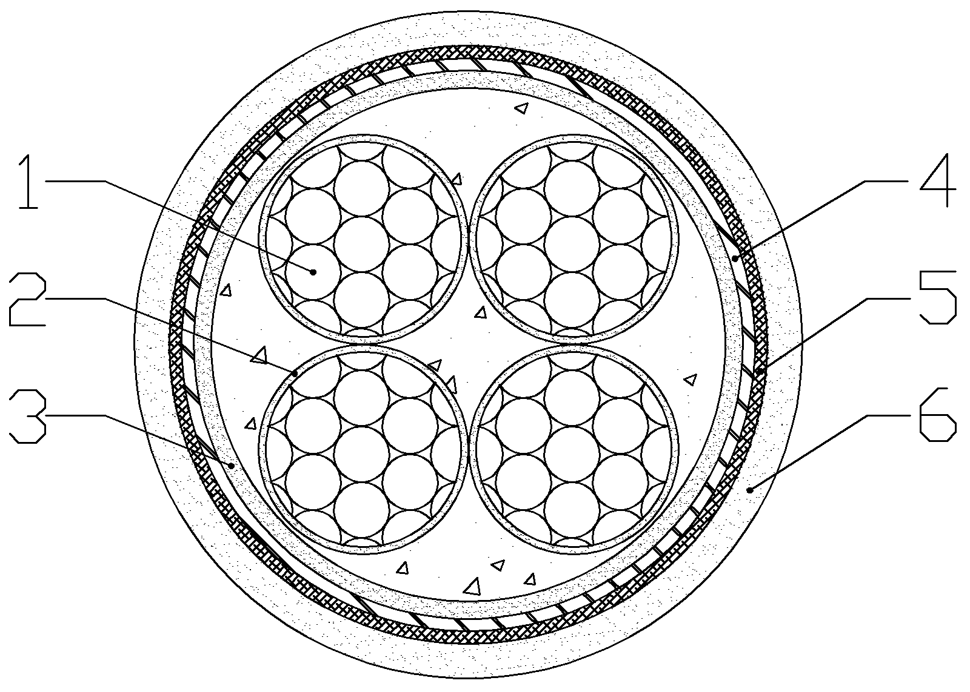
标引序号说明：
1——金属导体 | 4——金属层
2——绝缘层 | 5——铠装层
3——内衬层 | 6——外护层
图2.电缆的截面示意图
5.2废电缆的分类原则
废电缆的分类原则应符合GB/T 7027的规定，采用面分类法。
5.3废电缆的分类方法
废电缆的主要分类见表2，分类按以下方法进行：
a） 废电缆的基本结构从内到外依次分为金属导体、绝缘层、内衬层、金属层、铠装层和外护层，属于平行关系，以此划分为六个类目；
b） 金属导体类目中，根据其导体材料不同划分大类，每个大类再根据金属导体的构成划分类别，根据金属导体的含量划分不同级别；
c） 绝缘层、内衬层、金属层、铠装层和外护层等五个类目根据其材料的不同划分大类与类别；
d） 使用时，根据实际需要将有关类目组中相应的类别组配在一起，形成一个新的分类名称。如，1级纯铜芯聚氯乙烯绝缘聚乙烯内衬铜套金属层铜丝铠装聚氯乙烯外护电缆。
表2废电缆的主要分类
类目 | 大类 | 类别 | 分级 | 拆解后可回收的废料名称a
金属导体 | 铜芯 | 纯铜芯 | 1~5 | 光亮线、  1号铜线、  2号铜线、  镀白铜废料、  1号铜米、  2号铜米、  3号铜米
金属导体 | 铜芯 | 镀白铜芯 | 1~5 | 光亮线、  1号铜线、  2号铜线、  镀白铜废料、  1号铜米、  2号铜米、  3号铜米
金属导体 | 铝芯 | 纯铝芯 | 1~4 | 新的纯铝线、  旧的纯铝线、  混合新铝线、  混合旧铝线、  同牌号新铝线、  同系列新铝线、  电工铝粒、  4号铜材
金属导体 | 铝芯 | 合金铝芯 | 1~4
金属导体 | 铝芯 | 铜包铝芯 | 1~4
金属导体 | 钢芯 | 钢芯铝绞线 | 1~4 | 新钢芯铝绞线、  旧钢芯铝绞线、  废钢、  铝废料、  4号铜材、  镀白铜废料
金属导体 | 钢芯 | 镀锌钢芯铝绞线 | 1~4 | 新钢芯铝绞线、  旧钢芯铝绞线、  废钢、  铝废料、  4号铜材、  镀白铜废料
金属导体 | 钢芯 | 铝包钢芯 | 1~4 | 新钢芯铝绞线、  旧钢芯铝绞线、  废钢、  铝废料、  4号铜材、  镀白铜废料
金属导体 | 钢芯 | 铜包钢芯 | 1~4 | 新钢芯铝绞线、  旧钢芯铝绞线、  废钢、  铝废料、  4号铜材、  镀白铜废料
金属导体 | 钢芯 | 镀银铜包钢 | 1~4 | 新钢芯铝绞线、  旧钢芯铝绞线、  废钢、  铝废料、  4号铜材、  镀白铜废料
表2（续）
类目 | 大类 | 类别 | 分级 | 拆解后可回收的废料名称a
绝缘层 | 塑料 | 聚氯乙烯 | — | 废塑料
绝缘层 | 塑料 | 聚乙烯 | — | 废塑料
绝缘层 | 塑料 | 聚烯烃 | — | 废塑料
绝缘层 | 塑料 | 氟塑料 | — | 废塑料
绝缘层 | 橡皮 | 硅橡胶 | — | 废橡皮
绝缘层 | 橡皮 | 乙烯-乙酸乙酯橡皮混合物或相当材料 | — | 废橡皮
绝缘层 | 橡皮 | 乙丙橡皮混合物或相当材料 | — | 废橡皮
绝缘层 | 橡皮 | 天然-丁苯橡皮混合物 | — | 废橡皮
内衬层 | 塑料 | 聚乙烯 | — | 废塑料
内衬层 | 塑料 | 聚氯乙烯 | — | 废塑料
内衬层 | 塑料 | 聚磺化聚乙烯 | — | 废塑料
内衬层 | 塑料 | 聚四氟乙烯 | — | 废塑料
内衬层 | 塑料 | 聚烯烃 | — | 废塑料
内衬层 | 橡皮 | 丁腈复合物 | — | 废橡皮
内衬层 | 橡皮 | 天然-丁苯橡皮混合物 | — | 废橡皮
内衬层 | 橡皮 | 聚丁橡皮 | — | 废橡皮
内衬层 | 橡皮 | 丁腈橡皮 | — | 废橡皮
内衬层 | 橡皮 | 硅橡皮 | — | 废橡皮
内衬层 | 纤维编织 | 纤维编织 | — | 废塑料纤维
内衬层 | 纤维编织 | 纤维编织涂蜡 | — | 废塑料纤维
内衬层 | 组合内衬 | 铝-塑组合 | — | 铝废料、  废塑料、  废钢
内衬层 | 组合内衬 | 铝塑复合带组合 | — | 铝废料、  废塑料、  废钢
内衬层 | 组合内衬 | 铝-钢塑组合 | — | 铝废料、  废塑料、  废钢
内衬层 | 特种内衬层b |  |  | —
表2（续）
类目 | 大类 | 类别 | 分级 | 拆解后可回收的废料名称a
金属层 | 铜 | 铜套 | — | 4号铜材
金属层 | 铝 | 铝套 | — | 同牌号铝带、  铝废料
金属层 | 铝 | 铝合金套 | — | 同牌号铝带、  铝废料
金属层 | 钢 | 不锈钢套 | — | 废不锈钢
金属层 | 铅 | 铅套 | — | 废铅皮
铠装层 | 铜 | 铜丝 | — | 4号铜材
铠装层 | 铜 | 镀锡铜丝 | — | 镀白铜废料
铠装层 | 铝 | 铝丝 | — | 同牌号铝带、  铝废料
铠装层 | 铝 | 铝带 | — | 同牌号铝带、  铝废料
铠装层 | 铝 | 铝合金丝 | — | 同牌号铝带、  铝废料
铠装层 | 铝 | 铝合金带 | — | 同牌号铝带、  铝废料
铠装层 | 钢 | 镀锌钢丝 | — | 废钢、  废不锈钢
铠装层 | 钢 | 镀锌钢带 | — | 废钢、  废不锈钢
铠装层 | 钢 | 不锈钢丝（非磁性） | — | 废钢、  废不锈钢
铠装层 | 钢 | 不锈钢带（非磁性） | — | 废钢、  废不锈钢
铠装层 | 钢 | 钢带-粗圆钢丝 | — | 废钢、  废不锈钢
外护层 | 塑料 | 聚氯乙烯 | — | 废塑料
外护层 | 塑料 | 聚乙烯 | — | 废塑料
外护层 | 塑料 | 聚烯烃 | — | 废塑料
外护层 | 塑料 | 无卤聚烯烃 | — | 废塑料
外护层 | 橡胶 | 乙丙橡胶 | — | 废橡胶
外护层 | 橡胶 | 氯丁橡胶 | — | 废橡胶
外护层 | 纤维 | 纤维 | — | 废纤维
外护层 | 其他 | 云母带 | — | 废云母带
a拆解后可回收的铜废料及铝废料应按GB/T 13586、GB/T 13587、GB/T 38471的规定进行分类。
b特种内衬层是为特殊环境使用而制成的电缆内衬层。由于结构和材料的更新速率很快，废电缆中回收价值低，本标准不对其细分。
6 要求
6.1 放射性污染物
废电线电缆中放射性污染物应符合以下要求：
- 不应混有放射性物质；
- 外照射贯穿辐射剂量率不超过所在地正常天然辐射本底值+0.25µGy/h；
- 废电线电缆表面α、β放射性污染水平为：表面任何部分的 300 cm²的最大检测水平的平均值α不超过 0.04 Bq/cm²，β不超过 0.4 Bq/cm²。
6.2 危险物质
6.2.1 废电线电缆中不应混有废弃炸弹、炮弹等爆炸性弹药。
6.2.2 废电线电缆中不应混有密闭容器、压力容器和国家法规规定的危险物质。
6.3 金属导体含量
废电线电缆的金属导体含量要求见表3。
表3废电线电缆的金属导体含量要求
品类 | 大类 | 类别 | 级别 | 金属导体含量/%
废电线 | 铜芯 | 纯铜芯、  镀白铜芯 | 1级 | ≥80
废电线 | 铜芯 | 纯铜芯、  镀白铜芯 | 2级 | ≥60
废电线 | 铜芯 | 纯铜芯、  镀白铜芯 | 3级 | ≥40
废电线 | 铜芯 | 纯铜芯、  镀白铜芯 | 4级 | ≥20
废电线 | 铜芯 | 纯铜芯、  镀白铜芯 | 5级 | ＜20
废电线 | 铝芯 | 纯铝芯、  合金铝芯、  铜包铝芯 | 1级 | ≥60
废电线 | 铝芯 | 纯铝芯、  合金铝芯、  铜包铝芯 | 2级 | ≥40
废电线 | 铝芯 | 纯铝芯、  合金铝芯、  铜包铝芯 | 3级 | ≥20
废电线 | 铝芯 | 纯铝芯、  合金铝芯、  铜包铝芯 | 4级 | ＜20
废电线 | 钢芯 | 钢芯铝绞线、  镀锌钢芯铝绞线、  铝包钢芯、  铜包钢芯、  镀银铜包钢 | 1级 | ≥60
废电线 | 钢芯 | 钢芯铝绞线、  镀锌钢芯铝绞线、  铝包钢芯、  铜包钢芯、  镀银铜包钢 | 2级 | ≥40
废电线 | 钢芯 | 钢芯铝绞线、  镀锌钢芯铝绞线、  铝包钢芯、  铜包钢芯、  镀银铜包钢 | 3级 | ≥20
废电线 | 钢芯 | 钢芯铝绞线、  镀锌钢芯铝绞线、  铝包钢芯、  铜包钢芯、  镀银铜包钢 | 4级 | ＜20
表3（续）
品类 | 大类 | 类别 | 级别 | 金属导体含量/%
废电缆 | 铜芯 | 纯铜芯、  镀白铜芯 | 1级 | ≥80
废电缆 | 铜芯 | 纯铜芯、  镀白铜芯 | 2级 | ≥60
废电缆 | 铜芯 | 纯铜芯、  镀白铜芯 | 3级 | ≥40
废电缆 | 铜芯 | 纯铜芯、  镀白铜芯 | 4级 | ≥20
废电缆 | 铜芯 | 纯铜芯、  镀白铜芯 | 5级 | ＜20
废电缆 | 铝芯 | 纯铝芯、  合金铝芯、  铜包铝芯 | 1级 | ≥60
废电缆 | 铝芯 | 纯铝芯、  合金铝芯、  铜包铝芯 | 2级 | ≥40
废电缆 | 铝芯 | 纯铝芯、  合金铝芯、  铜包铝芯 | 3级 | ≥20
废电缆 | 铝芯 | 纯铝芯、  合金铝芯、  铜包铝芯 | 4级 | ＜20
废电缆 | 钢芯 | 钢芯铝绞线、  镀锌钢芯铝绞线、  铝包钢芯、  铜包钢芯、  镀银铜包钢 | 1级 | ≥60
废电缆 | 钢芯 | 钢芯铝绞线、  镀锌钢芯铝绞线、  铝包钢芯、  铜包钢芯、  镀银铜包钢 | 2级 | ≥40
废电缆 | 钢芯 | 钢芯铝绞线、  镀锌钢芯铝绞线、  铝包钢芯、  铜包钢芯、  镀银铜包钢 | 3级 | ≥20
废电缆 | 钢芯 | 钢芯铝绞线、  镀锌钢芯铝绞线、  铝包钢芯、  铜包钢芯、  镀银铜包钢 | 4级 | ＜20
6.4其他
6.4.1 本标准对废电线电缆的用途不作规定，供需双方有要求的，可以在合同中注明，供需双方有异议时，可以协商解决。
6.4.2 废电线电缆应按照本标准规定的类别和级别进行分类、回收和贸易，不同类别、不同级别的废电线电缆不应混合。本规定未列入的其他废电线电缆，可根据其金属导体、绝缘层、内衬层、金属层、铠装层和外护层等采用的材料归入相近的类别中。
6.4.3 超出本标准规定的其他要求，可由供需双方协商确定，并在合同中注明。
7 试验方法
7.1 放射性污染物
废电线电缆的放射性污染物可参照附录A进行检验。
7.2 危险物质
废电线电缆的危险物质采用感官进行检验。
7.3 金属导体含量
废电线电缆的金属导体含量采用感官进行估算。当供需双方有异议时，应按附录B的规定进行检验。
8 检验规则
8.1 检查与验收
需方应对收到的废电线电缆按本标准进行检验，如检验结果与本标准的规定不符时，应以书面形式向供方提出，双方协商解决。如需仲裁，可委托供需双方认可的第三方进行。
8.2 组批
废电线电缆应成批提交检验，每一批次应由同一类别、同一级别的废电线电缆组成，批重应不大于50t。
8.3 检验项目
应对每批次废电线电缆进行放射性污染物、危险物质、金属导体含量的检验。
8.3 取样
8.3.1废电线电缆放射性污染物和危险物质的检验应整批进行。
8.3.2废电线电缆金属导体含量检验应每批取2份样品，每份样品重量不少于10kg。
8.4 检验结果的判定
8.4.1 检验结果的数值按照GB/T 8170的规定进行修约，并采用修约值比较法进行判定。
8.4.2 检验结果均符合本标准要求，则判定该批废电线电缆合格。
8.4.3 废电线电缆的放射性污染物、危险物质检验结果不符合要求时，则判定该批废电线电缆不合格。
8.4.4 金属导体含量检验结果不符合要求时，则判定该批废电线电缆不符合本标准要求，由供需双方协商解决。
9 包装、运输和贮存
9.1 包装
本标准对废电线电缆的包装方式不做具体规定，但应在可运输的情况下，由供需双方协商确定，并在合同中注明。
9.2 运输及贮存
9.2.1在运输过程中，不同类别、不同级别的铜废料不应混装。
9.2.2废电线电缆的运输和贮存应有防雨雪设施。
附录A
（资料性附录）
放射性污染检验方法
A.1 检验仪器
检验用仪器应符合GB/T 5202、GB/T 12162.3和GB 18871的规定。
A.2外照射贯穿辐射剂量率测量
A.2.1天然环境辐射本底值测量
A.2.1.1在进行外照射贯穿辐射剂量率测量前，应先测量并确定当地的天然环境辐射本底值。
A.2.1.2选择能够代表当地正常天然辐射本底状态，无放射性污染的平坦空旷地面的3~5个点（可作为固定调查点）作为测量点。
A.2.1.3将测量仪之测量探头置于测量点上方距地面1 m高处，测定其外照射贯穿辐射剂量率，每10s读取测量值1次，取10次读数的平均值作为该点的测量值，取各测量点测量值的算术平均值作为正常天然辐射平均值。
A.2.2 巡回检测
A.2.2.1铜废料应进行放射性污染的巡回检测，巡回检测时，尽可能地将测量仪器接近被测物表面或装载铜废料的集装箱、车体、仓体等的表面，对被测物的周体表面进行巡回检测。
A.2.2.2在巡回检测时已发现放射性明显超过三项检测指标管理限值时，判定为不合格。 对已发现放射性污染超过三项检测指标管理限值时，不再进行分检或挑选。
A.2.3 测试点分布
A.2.3.1对于装运铜废料的汽车、火车、集装箱、轮船或成堆摊放的散装铜废料，均可按网格法布点（见图A.1）。用直接测量法进行外照射贯穿辐射剂量率和表面污染的检测。
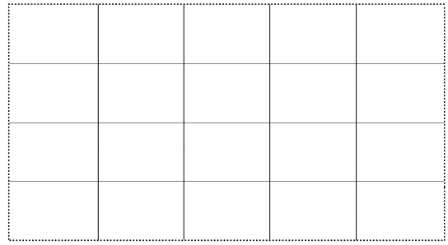
图A.1放射性污染测量布点示意图
A.2.3.2汽车按车厢纵向2线和横向3线的网格法布点，于网格的6个交点上布点和测量。
A.2.3.3火车、集装箱按纵、横2个方向的网格法布点测量，但不少于10个点。
A.2.3.4轮船船舱根据舱面大小，按舱面的前、中、后3线和左、中、右3线布网格，与网格的交点上布点测量，但不少于12个点。
A.2.4 测量
A.2.4.1 按照仪器使用说明书的要求进行规范操作。
A.2.4.2将仪器探头尽可能贴近被测物表面（一般的测量仪器的探头与被测物的距离不大于300 mm）。
A.2.4.3待仪器的显示值稳定后开始测量和读数，每10s读数1次，取10次读数的平均值作为该测点的外照射贯穿辐射剂量率测量值。
注：检测中，对管类、容器等包容体的检验，应特别注意其内部可能存在的因屏蔽而从外部不易检测到的α、β表面污染。
A.2.5 测量仪器的效率因子
A.2.5.1在役测量仪器应使用校验源进行跟踪校验（如早、中、晚各1次）。
A.2.5.2将仪器探头置于无污染质干燥地面上方，稳定后每10 s读数1次，取10次读数的平均值D₁为天然环境辐射本底值。
A.2.5.3根据校验源之净源值（R）调整仪器之挡位，将校验源扣置于探头上并立于原处，而后同样读数10次，测得校验源之平均值D₂。
A.2.5.4按式（A.1）计算测量仪器的效率因子K_{ŋ}。
………………………………………………（A.1）
式中：
R ——校验源之净源值，单位为微戈瑞每小时（μGy/h）；
D₁ ——天然环境辐射本底值，单位为微戈瑞每小时（μGy/h）；
D₂ ——校验源10次读数的平均值，单位为微戈瑞每小时（μGy/h）。
A.2.6 测量值的修正
按式（A.2）计算修正后的外照射贯穿辐射剂量率D。
= K₁ • K_{ŋ} •………………………………………（A.2）
式中:
K₁ ——测量仪器的刻度因子（由仪器的检定证书给出）；
K_{η} ——测量仪器的效率因子；
D_{c} ——测量仪器的测量值读数，单位为微戈瑞每小时（μGy/h）。
A.3 α、β表面污染检验
A.3.1检测要求
一般α、β表面污染水平的巡测和布点测量应与外照射贯穿辐射剂量率的测量同时进行,必要时也可分别进行该项目的巡测和布点测量。
A.3.2测试点布置
对α、β表面污染水平检测应按A.2.3的规定进行测试点布置，测量面积应大于300cm²。
A.3.3 α表面污染测量仪的效率测定
A.3.3.1用α表面污染测量仪测得天然环境留射本底10min的计数N_{0，α}。
A.3.3.2测定仪器校正源5min，得计数N_{1，α}。
A.3.3.3将仪器探头反转180°后再测定5 min，得校正源的计数N_{2，α}（考虑平面源的不均匀性）。
A.3.3.4按式（A.3）计算仪器的效率因子η_{4π（α）}。
……………………………………（A.3）
式中:
N_{0，α} ——仪器对本底的辐射计数；
N_{1，α} ——对校正源先前5 min测得的计数；
N_{2，α} ——仪器探头反转180°后测得的计数；
A_{α} ——α校正源(平面源）的活度值。
A.3.4 β表面污染测量仪的效率测定
A.3.4.1用β表面污染测量仪器测得天然环境辐射本底4min的计数N_{0,β}。
A.3.4.2测定校正源2min，得计数N_{1,β}。
A.3.4.3将仪器探头反转180°，测定2min得校正源的计数N_{2,β}（考虑平面源的不均匀性）。
A.3.4.4按式（A.4）计算仪器的效率因子η_{4π（β）}。
……………………………………（A.4）
式中:
N_{0, β} ——仪器对本底的辐射计数；
N_{1, β} ——对校正源先前2 min测得的计数；
N_{2, β} ——仪器探头反转180°后2 min测得的计数；
A_{β} ——β校正源(平面源)的活度值。
A.3.5 α、β表面污染水平测量
A.3.5.1 α、β表面污染仪器探头尽可能接近被测物表面（仪器与被测物表面的距离分别不大于20mm和50mm），测量面积应大于300cm²。
A.3.5.2以不大于100mm·s⁻¹的速度移动仪器,进行α、β表面污染水平的检测。
A.3.5.3每个测试点应进行2～3次读数,每次间隔1min并读取其累积计数值N。
A.3.5.4按式（A.5）计算α、β表面污染水平C_{（a或β）}，单位为贝克每平方厘米（Bq·cm⁻²）。
……………………………………（A.5）
式中：
N ——检测仪器的计数；
η_{4π(a或β）} ——a或β表面污染测量仪的效率因子；
S ——检测仪器探测窗的面积，单位为平方厘米（cm²）；
t ——测量时间，单位为秒（s）。
附录 B
（规范性附录）
金属导体含量的检测方法
B.1 方法提要
抽取废电线电缆样品，经预处理后，获得金属导体重量与样品重量的比值，即金属导体含量。
B.2 试验装置
电子秤（精度0.1Kg）。
B.3 检验步骤
B.3.1 取样
在每一批需检验的废电线电缆中，抽取有代表性的样品，重量不少于10kg。
B.3.2 称重，并记录样品重量m₀。
B.3.3 预处理
通过拆解工序将样品中的各结构层分离，按照表1或表2中的结构类目将各结构层进行分类。
B3.4称重
称取经预处理所得的金属导体质量m。
B.4 结果的计算
按公式（B.1）进行计算该批废电线电缆的金属导体含量W_{导}，数值以%表示。
$w_{导}=\frac{m}{m_{0}}×\text{100}\text{\%}$
…………………………………………………………（B.1）

式中：
W_{导}——金属导体占整批废电线电缆的质量百分比，%；
m ——废电线电缆样品中金属导体的质量，单位为千克（kg）；
m₀ ——废电线电缆样品的总质量，单位为千克（kg）。
参 考 文 献
- GB/T 5202 辐射防护仪器 α、β和α/β（β能量大于60keV）污染测量仪与检测仪
- GB/T 12162.3 用于校准剂量仪和剂量率及确定其能量相应的X和γ参考辐射 第3部分:场所剂量仪和个人剂量计的校准及其能量响应和角响应的测定
- GB 18871 电离辐射防护与辐射源安全基本标准

